- НЕМЕТАЛЛИЧЕСКИЕ МАТЕРИАЛЫ

Общие вопросы

К неметаллическим материалам относятся:
а) полимерные материалы органические и неорганические; б) различные виды пластических масс;
в) композиционные материалы на неметаллической основе; г) каучуки и резины;
д) клеи и герметики; е) графит;
ж) стекло неорганическое; и) керамика.
Неметаллические материалы нашли и находят все большее применение в различных отраслях машиностроения. Основой многих неметаллических ма- териалов являются синтетические полимеры. В их разработке, получении и внедрении громадную роль сыграли российские ученые: Бутлеров А.М. создал теорию структурного строения органики, Петров Г.С. организовал промышлен- ное производство пластмасс, Лебедев С.В. осуществил промышленный синтез каучука, Семенов Н.Н. разработал теорию цепных реакций при полимеризации, Медведев С.С., Андрионов К.А. получили термостойкие полимеры.

Полимеры

Полимеры – это вещества, макромолекулы которых состоят из много- численных элементарных звеньев (мономеров) одинаковой структуры. Молеку- лярная масса составляет от 500 до 10⁶ единиц. Длина цепи полимера в тысячи раз больше поперечного сечения, поэтому макромолекулам свойственна гиб- кость.

Полимеры встречаются в природе: каучук, целлюлоза, слюда, асбест, природный графит. Ведущей группой являются синтетические полимеры.
Полимеры классифицируются: по составу, форме макромолекул, фазо- вому состоянию, полярности, отношению к нагреву.
По химическому составу полимеры делятся на органические, элементо- органические и неорганические. К органическим полимерам относятся смолы, каучуки. Элементоорганические полимеры содержат в цепи атомы O, P, Cl, S, F, Si, Al, Ti, сочетающиеся с органическими радикалами СН₃, СН₂, С₆Н₅. Эти элементы придают полимерам специфические свойства. Так атом О способст- вует повышению гибкости цепей, атомы Р и Cl повышают огнестойкость, ато- мы S придают непроницаемость, F – придает радикалу износостойкость. К не- органическим полимерам относятся силикатные стекла, слюда, асбест, графит, керамика, основу которых составляют оксиды Si, Al, Mg, Са, Na и других.
По форме макромолекул полимеры делятся на:
а) линейные (полиэтилен, полиамид); б) разветвленные (полиизобутилен);
в) плоские – кремнийорганические полимеры;
г) пространственные (сетчатые) – мягкие резины; д) паркетные (ячеистые) – графит.
По фазовому состоянию полимеры подразделяются на аморфные и кри- сталлические.
По отношению к нагреву полимеры делятся на термопластичные и тер- мореактивные. Термопластичные полимеры при нагреве размягчаются, плавят- ся, а при охлаждении затвердевают, что может повторятся неоднократно. Тер- мореактивные полимеры вначале имеют линейную структуру и при нагреве размягчаются, а затем в результате химической реакции затвердевают навсегда. Полимеры могут находится в вязкотекучем, высокоэластичном и стеклообраз- ном состоянии.
Полимеры также как металлы проходят технологическую обработку
(льются, штампуются, механически обрабатываются, склеиваются, свариваются

и т. д.), механические испытания, упрочняются, стареют, охрупчиваются и т. д. Например: ориентационное упрочнение производится в вязкотекучем состоя- нии при медленном растяжении. Прочность на разрыв в направлении растяже- ния увеличивается в 2 – 5 раз, в перпендикулярном – уменьшается на 30-50%. При релаксационном упрочнении цепи макромолекул распрямляются, раскру- чиваются и механические свойства увеличиваются.
При старении полимеры окисляются, образуются свободные радикалы, испаряются летучие вещества, материал становится хрупким. Для уменьшения старения в полимеры добавляют стабилизаторы (амины, фенолы и др.). При де- струкции из полимеров выделяются газы, свойства их ухудшаются. При абля- ции полимеры разрушаются под воздействием горячего газового потока. С уве- личением добавления сажи, аминов, фенолов увеличивается радиационная стойкость.

Пластические массы

Пластические массы производятся на основе полимеров и состоят из: а) связующего вещества (смолы, эфиры, полиэтилены, целлюлозы); б) наполнителей;
в) пластификаторов (стеарин, дибутилфталат, олеиновая кислота и др.); г) отвердителей (амины);
д) катализаторов (перекисные соединения).
Пластмассы делятся на термопластичные и термореактивные. По виду наполнителя пластмассы делятся на:
  - карболиты, в которых наполнитель – древесная мука, графит, тальк и другие порошки;
  - волокниты – очесы хлопка, льна, синтетических волокон;
  - асбоволокниты, где наполнителем является асбест;
  - стекловолокниты наполняются стекловолокном;

  - гетинаксы наполняются листами бумаги, шпоном, стружкой и т.д.;
  - пенно- и поропластмассы наполняются воздухом, азотом, нейтральными и другими газами.
По применению пластмассы делятся на конструкционные, фрикцион- ные, антифрикционные, электроизоляционные, оптические, химстойкие, теп- лоизоляционные, декоративные, уплотнительные и др.
К термопластичным пластмассам относятся:
  - полиэтилен (-СН₂ – СН₂-)_{n}, получаемый из газа этилена с помощью по- лимеризации. Он бывает высокого и низкого давления, применяется от температур – 70⁰С до 100⁰ С;
  - полипропилен (- СН₂ – СН×СН₃ -) _{n} работает от – 20⁰ С до 150⁰ С;
  - полистирол (- СН₂ – СН×С₆Н₅ -) _{n} твердый материал, жесткий, прозрач- ный, хорошо обрабатывается, окрашивается, растворим в бензоле. Ударо- прочный полистрол делается с добавками каучука;
  - фторопласт - 4 (фторопан) относится к политетрафторэтиленам (- CF₂ - CF₂ -) _{n} . Он может эксплуатироваться от – 269⁰С до 250⁰С. Разрушается при температурах выше 415⁰С. Фторпласт стоек к растворителям, кисло- там, щелочам, отличный диэлектрик. Из него изготавливают трубы, вен- тиля, краны, насосы, мембраны, манжеты, подшипники, втулки и т.д.;
  - органическое стекло – это прозрачный аморфный материал на основе сложных эфиров акриловой и метаакриловых кислот. Оргстекло при 80⁰ С размягчается, а при 105-150⁰С становится пластичным;
  - винипласт (поливинилхлорид) (-СН₂ - СН Cl -) _{n} твердый материал, кото- рый сваривается, склеивается. Он стоек к кислотам, щелочам, солям;
  - полиамиды (капрон, нейлон, анид и др.) относятся к элементоорганиче- ским соединениям [−ΝΗ−CO−( СН₂)_{m} −ΗΝ− CO−(СН₂)_{n} −]. Эти материалы хорошо работают на истирание, гасят удары, прочны, стойки к щелочам, бензину, спирту, отлично переносит тропические условия. Из них изго- тавливают шестерни, втулки, подшипники, болты, гайки, шкивы;

  - полиуретаны содержат уретановую группу (−ΝΗ−С_{O}О−) _{n}. Прочны, из- носостойки, хорошо технологически обрабатываются;
  - ловсан (полиэтилентерефталат) – прозрачный, очень прочный материал;
  - поликарбонат (дифлон) – сложный полиэфир угольной кислоты. Он очень прочен, отличается высокой ударной вязкостью, стоек к солям, мас- лам, разбавленным кислотам, выдерживает тепловые удары;
  - полиарилат (эстеран) – это сложные гетероцепные полиэфиры. Они прочны, антифракционны, химстойки;
  - полиформальдегид имеет в цепи кислород (-СН₂ - О -) _{n} жесткий, твер- дый, высокоударный, упругий материал. Он водостоек, масло – и бензи- ноустойчив и используется для изготовления зубчатых шестерен, под- шипников, клапанов и т.д.
Термостойкие пластики могут эксплуатироваться до 400⁰ С. Интерес представляют ароматические полиамиды, полифениленоксид, полисульфон и гетероциклические полимеры (полиамиды и полибензимидазолы).
Ароматический полиамид (фенилон) – прочен, морозостоек, длительно работает при 250-260⁰ С, химстоек, износостоек, обладает высоким сопротив- лением усталости. Из него изготавливают подшипники, зубчатые колеса, плен- ки, волокна, бумагу.
Арилокс – полифениленоксид – простой ароматический полиэфир – химстоек, имеет хорошие механические свойства, выдерживает температуру до 150⁰ С.
Полисульфон – простой ароматический полиэфир, содержит в цепи зве- нья – SО₂- и –О-С(СН₃)₂. Материал химстоек, прочен. Его применяют в виде пленок, литых изделий, деталей машины.
Полиамиды отличаются высокими механическими свойствами, хорошо сопротивляются ползучести, истиранию, имеют низкий коэффициент трения.
Полибензимидазолы – обладают высокой термостойкостью (300-400⁰ С), прочны, хорошие диэлектрики, огнестойки и термостойки.

Термопласты могут применяться с различными армирующими наполни- телями: стекловолокно, асбест, органические волокна и ткани. Термопласты с армированием обладают повышенной прочностью, теплостойкостью, износо- стойкостью, сопротивлением к циклическим нагрузкам, малой ползучестью.
Для изготовления термореактивных пластмасс применяются термореак- тивные смолы: фенолоформальдегидные, кремнийорганические, эпоксидные и непредельные полиэфиры. Часто в смолы вводят пластификаторы, отвердители, растворители, ускорители и замедлители реакций. Смолы должны обладать вы- сокой адгезией (клеящей способностью), теплостойкостью, электроизоляцион- ными свойствами, небольшой усадкой, технологичностью, отсутствием токсич- ности. Из термореактивных смол изготавливают пластмассы с порошковыми наполнителями (карболиты), волокнистыми наполнителями (волокниты), слои- стыми наполнителями (гитенаксы), ДСП, ДВП и т.д.
Газонаполненные пластмассы. Это пластмассы изготавливают для теп- лоизоляции, шумоизоляции, незатопляемости изделий, вибростойкости; часто применяют для амортизаторов, мягких сидений, губок. К ним относятся пено- полистрол (ПС), пенополивинилхлорид (ПВХ). Поропласты (губчатые мате- риалы) изготавливаются с открытой пористостью для поглощения влаги, жид- костей в 400-700 %.
Сотопласты изготавливают из листовых гофр разных материалов, кото- рые склеиваются в виде пчелиных сот. Они обладают высокой тепло – и элек- троизоляцией, радиопрозрачностью.

Композиционные материалы

В развитых странах композиционные материалы находят все большее применение и практически не существует области техники, где не применялись бы композиты (автостроение, судостроение, строительство, самолето и ракето- строение, сельское хозяйство и т.д.). Композиционные материалы – это мате- риалы, состоящие из 2-х и более компонентов, которые не растворяются друг в

друге, не поглощают друг друга. Упрочнителями служат волокна, нитевидные кристаллы, проволока, жгуты, ленты и т.п., которые служат арматурой.
В качестве связующих применяются полиэфиры, фенолы, силиконы, ал- киды, эпоксидные смолы, полиамиды, фторуглеродные соединения, полипро- пилен и т.д.
Наполнителями служат порошки, волокна, кристаллы, керамика и т.п.
Арматурой служат бумага, ткань, стеклоткань, металлическая проволока и волокна, углеродные, борные нитевидные кристаллы на основе оксидов, кар- бидов, боридов, нитридов и др. По виду упрочнителя композиционные мате- риалы классифицируются на:
  - стекловолокниты;
  - карбоволокниты;
  - бороволокниты;
  - органоволокниты.
Для хорошей надежной работы композиционных материалов в изделии важно учитывать направление действующих нагрузок. Арматура укладывается с учетом нагрузок и от порядка укладки слоев упрочнителя зависят изгибные и крутильные жесткости, качество изделий, их долговечность и надежность.
Композиционные материалы используются в судо-, авто-, авиатехнике, аппаратах химической промышленности, космических аппаратах, электропро- мышленности.

Каучуки и резины

Резина это продукт вулканизации смеси каучука и серы с различными добавками, имеющий высокие эластичные свойства; относительное удлинение составляет до 1000 %; высокая стойкость к истиранию, химстойкость, электро- изолирующие свойства, газо- и водонепроницаемость, упругость делают резину незаменимым материалом.
В состав резины входят:

цинка;
а) натуральный или синтетический каучук (НК, СК);
б) вулканизирующие вещества – сера, селен, сернистые соединения;
в) ускорители вулканизации: полисульфиды, оксиды свинца, магния,

г) противостарители: парафин, воск, неозон Д;
д) пластификаторы (мягчители): вазелины, стеариновая кислота, биту-

мы, дибутилфталат, растительные масла;
е) наполнители: активные (сажа углеродистая, сажа белая – кремниевая кислота, оксид цинка), неактивные (мел, тальк, барит), регенерат – перерабо- танная резина;
ж) красители.
Процесс химического взаимодействия каучуков с серой называется вул- канизацией. В зависимости от количества серы резину можно получать от эла- стичной (1-5% S) до твердой (≈30% S), то есть эбонит. При вулканизации воз- растает прочность и эластичность. А пластичность уменьшается.
Выпускаются резины общего назначения и со специальными свойства-
ми.
Резины общего назначения получают из натурального каучука (НК),
синтетического каучука бутадиенового(СКБ), СК-бутадиенстирольного , СК –
изопренового.
Резины специального назначения: маслобензостойкие, теплостойкие, морозостойкие, светозащитные, износостойкие, электротехнические, термо- стойкие изготавливают из каучуков специального назначения – хлоропреново- го, полисульфидного, акрилового, силаксанового, фтор-борсодержащего, поли- уретанового и других.

Клеящие материалы и герметики

Клеи и герметики – это растворы и расплавы полимеров и неорганиче- ских веществ, которые наносятся на склеивающиеся поверхности и после вы-

сыхания образуют хорошо прилипающие пленки. Клеи и герметики изготав- ливаются в виде жидкостей, паст, замазок, пленок.
В состав клеев и герметиков входят: каучуки натуральные и синтетиче- ские, растворители, пластификаторы для уменьшения или устранения усадки и повышения эластичности, отвердители с ускорителями и замедлителями за- твердевания, катализаторы, наполнители.
Клеевые соединения и герметики дают возможность соединять металлы и сплавы, пластмассы, стекла, керамику и другие материалы между собой и любых сочетаниях.
Недостатки органических клеев – это низкая теплостойкость (≤ 350⁰ С), невысокая прочность, склонность к старению. Прочность можно повысить пу- тем увеличения поверхности сцепления, ее активизации, увеличения шерохова- тости. Для склеивания полярных материалов требуется применение полярных клеев. При склеивании полимеров и пластмасс лучшим клеем является склеи- ваемый полимер в растворе или расплаве.
Клеи классифицируются по следующим признакам:
а) по пленкообразующему веществу: смоляные и резиновые;
б) по агдезионным свойствам: универсальные клеи, которые склеивают все материалы и их сочетания, типа БФ, а так же с избирательной агдезией (белковые, костные, резиновые и т.п.);
в) по отношению к нагреву: клеи термопластичные (обратимые) и тер- мостабильные (необратимые);
г) по условиям отверждения: «холодного» и «горячего» склеивания. д) по внешнему виду – жидкие, пастообразные, пленочные;
е) по назначению – конструкционные, силовые и несиловые.
Смоляные клеи могут быть термопластичными и термореактивными. Термореактивные смолы дают прочные, теплостойкие пленки, применяемые для склеивания силовых конструкций из металлов и неметаллических материа- лов. Клеи на основе термопластичных смол (поливинилацетат, акрилы и т.д.)

имеют невысокие прочностные характеристики (особенно при нагреве) и при- меняются для несиловых соединений неметаллических материалов.
В смоляных клеях в качестве пленкообразующих веществ применяются термореактивные смолы отверждаемые в присутствии катализаторов и отвер- дителей при повышенной и нормальной температурах. При горячем склеивании соединения наиболее прочные и теплостойкие; термостойкие, что достигается введением минеральных наполнителей, карборансодержащих полимеров (В_{n}C₂H_{n+2}). В настоящее время созданы карборансодержащие фенольные, эпок- сидные, кремнийорганические и другие клеи.
Резиновые клеи в основе имеют каучук или сырую резину и отличаются высокой эластичностью. Они применяются для склеивания резины с резиной, с металлом.
Хорошо склеивающими, высокотемпературными являются неорганиче- ские клеи на основе фосфатов, оксидов.
Основными требованиями к герметикам являются: а) высокая агдезия к металлам и другим материалам; б) эластичность;
в) непроницаемость для различных сред; г) тепло- морозостойкость;
д) высокая химическая устойчивость.
Герметики по составу классифицируются на каучуковые, каучуково -
смоляные, смоляные.
Основные клеи:
  - клеи на основе модифицированных фенолформальдегидных смол, склеивающие металл, стеклопластики;
  - феналокаучуковые композиции типа ВК-32-200, ВК-3, ВК-4, ВК-13 и другие водостойки, прочны, выдерживают циклические нагрузки;
  - фенолополивинилацеталевые композиции используются в клеях типа БФ-2,БФ-4, предназначенных для склеивания металлов, пластмасс, кера-

мики. Очень хорош клей ВС-10Т, который отличается прочностью, термо- стойкостью, выдерживает циклические нагрузки;
  - фенолкремнийорганические клеи типа ВК 18 М термостойки, влагостой- ки, прочны и могут выдерживать температуры до 500⁰ С;
  - клеи на основе эпоксидных смол могут отверждаться «холодным» и «го- рячим» способами. Благодаря своей полярности эпоксидные смолы обла- дают высокой адгезией ко всем материалам. «Холодные» клеи: Л-4, ВК 9, ВК 16, ЭПО и другие. «Горячие» клеи: ВК 32 ЭМ, К 153, ФЛ – 4С, ВК 1, УП – 5 – 207М, УП-5-177, УП-5-140-2, ТКМ – 75, Т – 73, УП-5-140, УП-5-
213. Все эти клеи являются конструкционными силовыми для склеивания металлов, пластмасс, ферритов, керамики, режущих частей инструмента. Эти клеи прочны, влагостойки, не стареют, виброционностойки, ударо- стойки;
  - полиуретановые клеи холодного и горячего отвержения полярны, вибро- стойки, прочны, стойки к маслам. Эти клеи токсичны;
  - клеи, модифицированные карборансодержащими соединениями облада- ют большой термостойкостью (350-400⁰ С). Клеи циакрин марки ЭО 87, ЭО 170 не стареют, со временем их прочность возрастает;
  - клеи на основе кремнийорганических соединений теплостойки, устойчи- вы к маслу, бензину, диэлектрики, не вызывают коррозии, но имеют ма- лую агдезию. Ими склеивают стали, титан, стекло, графит, асбопластики и другие неорганические материалы;
  - клеи на основе поликарборангилоксанов обладают стойкостью к термо- окислительной деструкции и работают до температур 800⁰ С, имеют вы- сокую агдезию ко многим материалам;
  - клеи на основе гетероциклических полимеров прочны, высоко темпера- туростойкие (∼ 300⁰ С), химически стойкие;
  - резиновые клеи изготавливают из каучуков, резиновых смесей, раство- ряемых в органических растворителях. Склеивание производят вулкани-

зацией при температуре 140-150⁰ С. При введении активаторов и ускори- телей получают самовулканизирующие клеи при комнатной температуре. Хорошей склеивающей способностью обладают клеи 9М-35Ф, ФЭН – 1,88 НП и другие. Часто для склеивания резины применяют кремнийорганиче- ские клеи (КТ-15,КТ-30,МАС-1В и другие);
  - неорганические клеи - это композиции водных растворов неорганиче- ских полимеров (порошков, оксидов, силикатов, фосфатов;
  - фосфатные клеи являются растворами фосфатов в воде, водных раство- рах жидкого стекла. Чаще всего применяются алюмофосфатные, алюмо- хромофосфатные клеи АФС, АХФС. Отверждение происходит при темпе- ратурах до 250⁰ С, их огнеупорность составляет от 1000 до 1800⁰ С. Эти клеи водокислотостойки, имеют хорошую адгезию;
  - керамические клеи являются суспензиями ультрадисперсных оксидов щелочноземельных металлов (MgO, Al₂O₃, SiO₂ и другие) в воде. Эти клеи наносятся на склеивающие поверхности, подсушиваются, а затем при не- большом давлении нагреваются до температуры плавления компонентов. Прочность соединения сохраняется до 500-1000⁰ С;
  - силикатные клеи представляют собой раствор жидкого стекла в воде. Часто дополняют алюмосиликатные связки типа АСС. Ими склеивают стекло, керамику, асбест;
  - герметики употребляются для уплотнения и герметизации клёпанных, сварных, болтовых соединений;
  - тиоколовые герметики УТ-31,УТ-30М получают на основе каучука и се- ры. Они имеют высокую газо и поронепроницаемость, агдезию к метал- лам, бетону, древесине, маслобензостойки. Применяются в авто-, судо-, авиатхнике;
  - анаэробные герметики получают на основе полиакрилатов (анатерм,
унигерм). Они стойки к вибрации, ударам, агрессивным средам, большим

давлениям и работают при температурах от –200 до 200⁰ С. Применяются для герметизации дефектов в сварных швах, отливках, трубопроводах;
  - кремнийорганические герметики (ваксит, эластосил) отличаются тепло- стойкостью и применяются для герметизации металла, электро- и радио- аппаратуры при температурах от –60 до 250⁰ С;
  - эпоксидные герметики холодного и горячего отверждения выдерживают вибрации, ударные нагрузки. Они применяются в судовых конструкциях, шахтной аппаратуре, электротехнике;
  - фторкаучуковые герметики тепло-масло-топливостойки, кислото и паро- стойкие, негорючи, работают до 250⁰ С.

Графит

Это одна из аллотропических разновидностей углерода. В решетке гра- фита имеются свободные электроны, сообщающие графиту электро- и тепло- проводность, металлический блеск. Графит не плавится, а при температуре 3700⁰ С испаряется (сублимируется). Графит встречается в естественных усло- виях и получается искусственным путем из нефтяного кокса и каменноугольно- го пека. Изделия прессуют, обжигают, графитизируют при 3000⁰ С. Из графита изготавливают блоки, электроды, ткани.
Пиролитический графит получается из газообразного сырья (метана).
Для повышения качества технического графита его рекристализуют при давлении 50МПА и температурах свыше 2500⁰ С. Обработка графита парами кремния дает силицированный графит, работающий при высоких температурах в условиях эрозии. Графит устойчив к тепловым ударам. Он перспективный ма- териал высокой жаропрочности, теплозащитный материал. Графит обладает хорошими антифрикционными свойствами.
Графит применяется в металлургии для футеровки печей, изготовления электропроводящих электродов, в летательных аппаратах, для изготовления высоконагреваемых конструкций и двигателей, в ядерных реакторах, в виде уг-

леграфитовых волокнистых изделий: ткани, фетры, войлоки (типа УТМ), пла- стины, нити, маты.

Неорганическое стекло

Это затвердевший раствор (сложный расплав высокой вязкости) кислот- ных и основных оксидов. Стеклообразующий каркас стекла образует катион
[SiO₄]⁻⁴ . При частичной замене Si на Al или В образуются алюмосиликаты [Si Al O₄]²⁻ , боросиликаты [Si В O₄]²⁻ .
Стекло модифицируют Na, K, Ca, Mg, Ba. Введение модификаторов снижает прочность, термо- и химическую стойкость стекла, но облегчает его производство. В состав стекла часто вводят оксиды P, Al, Fe, Pb, Ti, Mo, Be, Ge, Cu и других элементов таблицы Менделеева для придания определенных спе- цифических свойств.
В зависимости от химической природы стекла подразделяются на сили- катные (SiO₂), алюмосиликатные (Al₂О₃SiO₂), боросиликатные (В₂О₃SiO₂), алюмоборосиликатные (Al₂О₃В₂О₃SiO₂), алюмофосфатные (Al₂О₃Р₂O₅) и дру- гие. По содержанию модификаторов стекла бывают щелочными, бесщелочны- ми, кварцевыми. По назначению стекла подразделяются на оптические, свето- технические, электротехнические, химико-лабораторные, приборные, трубные, строительные, бытовые и другие.
При нагреве стекло плавится в некотором интервале температур, зави- сящим от его химсостава. Температура стеклования 425-600 ⁰С, размягчения 600-800 ⁰С. переработку стекол производят после расплавления 1000-1100⁰ С. Удельный вес стекла колеблется от 2200 до 8000 кг/м³. Стекло в большинстве своем хрупко, твердо. Более прочное стекло бесщелочное и кварцевое.
Стекло в зависимости от химсостава может быть разного цвета – белое, зеленое, синее, красное, желтое и т.д. Важнейшим свойством стекол являются оптические свойства: светопрозрачность, отражение, рассеяние, поглощение,

преломление света. Химстойкость стекла зависит от содержащихся в нем ком- понентов.
Механические свойства и термостойкость стекла можно увеличить с по- мощью закалки: нагрев до температуры стеклования (425-600⁰ С) и быстрое ох- лаждение в потоке воздуха или масле. При этом увеличивается в 5-7 раз удар- ная вязкость и в 3-6 раз сопротивление статическим нагрузкам. Термохимиче- ское упрочнение производится с помощью закалки в подогретых кремнийорга- нических жидкостях, в результате чего на поверхности образуются прозрачные полимерные упрочняющие пленки. Упрочнить стекло можно травлением его в плавиковой кислоте (НF), при этом удаляются поверхностные дефекты, и каче- ство стекла улучшается.
Для дальнейшего упрочнения стекла изготавливают силикатные трип- лексы, которые представляют собой два закаленных стекла склеенные прозрач- ной эластичной пленкой (обычно лавсановой).
Для увеличения теплоизоляции изготавливают трехслойное стекло –
термопан, состоящее из двух стекол и воздушного пространства между ними.
Для остекленения транспорта применяются закаленные стекла, триплек- сы и термопаны.
В оптические стекла добавляют оксид свинца, в светорассеивающие – соли фтора, в стекло задерживающее инфракрасное излучение – окислы железа и ванадия и т.д.
Из стекла изготавливают стекловату, стекловолокно, стеклоткани, стек- лорагожу и т.д. Их применяют для теплоизоляции, звукоизоляции.
Ситаллы – это стеклокристаллические материалы, получающиеся путем полной или частичной управляемой кристаллизации. От стекол ситаллы отли- чаются мелким кристаллическим строением. Ситаллы получают путем плавле- ния стекольной шихты с добавкой катализаторов, охлаждения до пластического состояния, формования изделий и их ситаллизации. В состав стекла входят LiO₂, Al₂O₃, SiO₂, MgO, COO и другие катализаторы, а также соли светочувст- вительных металлов Au, Ag, Cu, фтористые, фосфатные соли, соединения TiO₂ .

Ситаллы делятся на: фотоситаллы, термоситаллы, шлакоситаллы. Фото- ситаллы получают из литиевого стекла с нуклеаторами – коллоидными краси- телями. Фотохимический процесс протекает при облучении стекла ультрафио- летовыми или рентгеновскими лучами. Термоситаллы получают из стекол MgO Al₂O₃SiO₂, CaOAl₂O₃SiO₂ с добавками TiO₂, FeS, нуклеаторов. Шлакоситаллы получают из доменных шлаков с катализаторами (сульфаты, порошки железа, соединения фтора).
Из ситаллов изготовляют подшипники, детали двигателей, жаростойкие покрытия, абразивы, фильеры, сопла реактивных двигателей.

Керамические материалы

Керамика – это неорганический материал получаемый в основном из по- рошков. Они восстанавливаются, смешиваются, формуются, прессуются, обжи- гаются при температурах 1200-2500⁰ С. Керамика может быть кислородная и бескислородная.
Кислородная керамика получается на основе чистых окислов Al₂O₃, ZrO₂, MgO, CaO, BeO, ThO₂, UO₂ и т.д. Структура однофазная, пористая, стек- ловидная, прочная на сжатие, хрупкая на удар и растяжение, не подвержена окислению.
Керамика на основе корунда (Al₂O₃) обладает высокой прочностью до 1200⁰С, химически стойка, отличный диэлектрик, хороший инструментальный материал с красностойкостью до 1200⁰С, твердостью 92-93 НRС. Из корундово- го материала (микролита ЦМ-232) изготавливают резцовые пластинки, филье- ры, насадки, сопла, матрицы, подшипники, свечи зажигания, тигли для плавки металла и т.д.
Из циркониевой керамики (ZrO₂) изготавливают тигли, покрытия для металлов, футеровку печей.
Керамика из MgO, CaO хорошо стоит в печах при основных шлаках и используется для изготовления тиглей, футеровки печей.

Бериллиевая керамика отличается высокой теплопроводностью, очень термостойкая, рассеивает ионизирующее излучение высоких энергий, замедля- ет тепловые нейтроны, используется в полупроводниках.
Керамика на основе урана, тория имеет высокую температуру плавле- ния, плотность, удельный вес, радиоактивность. Делают тигли для плавки ра- дия, платины, иридия.
Бескислородная керамика изготавливается на основе карбидов (МеС), боридов (МеВ), нитридов (МеN), силицидов (МеSi). Эта керамика отличается высокой огнеупорностью (2500-3500⁰С), твердостью до 90-97 НR_{с}, износостой- костью, красностойкостью до 900-1000⁰С (силициды до 1300-1700⁰С).
Карбид кремния (SiC) – карборунд выдерживает температуры 1300- 1700⁰С, тверд, устойчив к кислотам. Изготавливают нагревательные стержни, чехлы термопар, абразивный инструмент, защитное покрытие для графита.
Бориды (МеВ) обладают высокой тепло- и электропроводностью, изно- состойки, тверды, не окисляются. Распространены TiB₂, ZrB₂ и другие. Их ле- гируют кремнием, что делает их устойчивыми до температур плавления. Дибо- рид циркония ZrB₂ устойчив в расплавах Al, Cu, чугуна, стали. Изготавливают чехлы термопар до температур 2000⁰ С, тигли, трубы и т.д.
Нитриды (МеN) высокотермостойкие материалы имеют низкую тепло- и электропроводность, при обычной температуре – изоляторы, при повышенной
- полупроводники, стойки к окислению, действию расплавленных металлов, шлаков.
Нитрид бора (ВN) имеет α и β решетки. ВN – α имеет гексоганольную решетку (белый графит). Это мягкий порошок стойкий к восстановительной среде, используется как огнестойкий смазочный материал, диэлектрик при 1800⁰С. ВN – β – алмазоподобный (эльбор). Температура плавления его ~3000⁰ C, плотность 3450 кг/м³. Он является заменителем алмаза, стоек к окислению до 2000⁰ C.
Нитрид кремния (Si₃N₄) прочный, износостойкий материал, жаропрочен, устойчив к окислению до 1600⁰ C. Он превосходит практически все материалы

по прочности при высоких температурах, стоек к коррозии и эрозии, не боится перегрева. Из него изготавливают головки блоков цилиндров, поршни и т.д.
Силициды (МеSi) отличаются полупроводниковыми свойствами, окали- ностойкостью, стойкостью к кислотам и щелочам. Их применяют до 1300 - 1700⁰ C. До 1000⁰ C силициды не реагируют со свинцом, оловом, натрием. Ди- силицид молибдена (Мо Si₂) используется в качестве нагревателей до 1700⁰ С в течении многих тысяч часов. Из МоSi₂ изготавливают лопатки газовых турбин, сопловые вкладыши, подшипники для работы при высоких температурах. Он отличный смазочный высокотемпературный материал.
Сульфиды. Из сульфидов практически применяется МоS₂ как антифрик- ционный материал в сухом виде на воздухе до 150-400⁰ С, в вакууме до 1400⁰ С, в среде инертных газов до 1540⁰ С. МоS₂ электропроводен, немагнитен, стоек к радиации, воде, маслам. Начинает окислятся при температурах более 400⁰ С, превращаясь в МоО₃ (абразив).

9.10. Формообразование изделий из неметаллических материалов

Пластмассы всё больше внедряются в производство вместо металла. Ко- эффициент использования материала составляет 85-95 %, малая трудоемкость, высокая механизация и автоматизация. При выборе технологии изготовления деталей учитывается серийность, термопластичность и термореактивность, конструктивность, стоимость и т.д. Полимеры могут перерабатываться в высо- коэластичном, вязкотекучем состояниях. Полуфабрикаты и заготовки постав- ляются в виде матов, таблеток, гранул. К подготовительным операциям отно- сятся смешивание, вальцевание, таблетирование, сушка и подогрев, гранулиро- вание.
При переработке термопластов в вязкотекучем состоянии формующий инструмент охлаждается, а при переработки реактопластов – нагревается для полного затвердевания изделия. Для переработки термопластов используют: прессование, экструзию, литье под давлением, центробежное литье, свободное

литье, каландрование. Реактопласты перерабатываются методом прессования
(прямое и литьевое).
Экструзия (выдавливание по типу мясорубки) осуществляется на одно - двух червячных экструдерах (рис. 59). Встречаются плунжерные, поршневые экструдеры, чтобы не разрушать волокна.

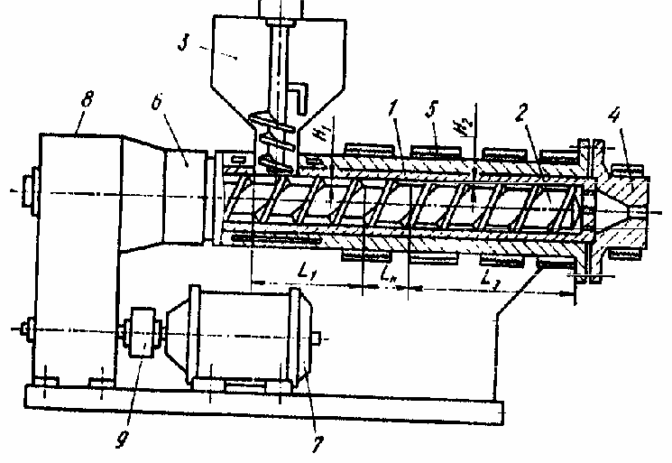

1 –материальный цилиндр, 2 –червяк, 3 –загрузочное устройство, 4 –
формующий инструмент, 5 –нагреватели, 6 –опорный узел, 7 –
электродвигатель, 8 –редуктор, 9 –муфта Рисунок 59 – Схема одночервячного экструдера

Литье под давлением производиться на литьевых машинах разных кон- струкций в зависимости от способа литья, степени нагрева, материала (рис. 60). Все виды литья включают следующие основные операции:
а) подогрев материала (пластификация);
б) впрыск материала в форму;
в) выдержка под давлением на охлаждение (отверждение), удаление от-
ливки.

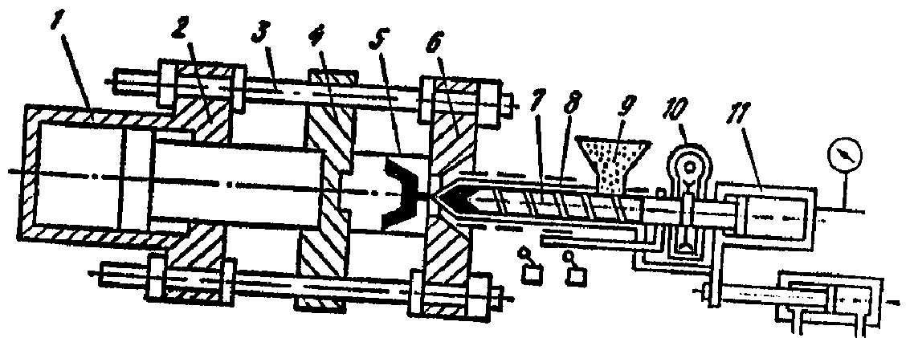

1 – гидроцилиндр смыкания форм, 2 и 6 –неподвижные плиты, 3 – колоны, 4 – подвижная плита, 5 –форма, 7 –червяк, 8 –пластификационный ци- линдр, 9 –бункер для материала, 10 –привод, 11 –гидроцилиндр

Рисунок 60 – Схема одноцилиндровой литьевой машины

Центробежное литье производиться на центробежных машинах с гори- зонтальной или вертикальной осью вращения (рис. 61). Этим способом полу- чают тела вращения.

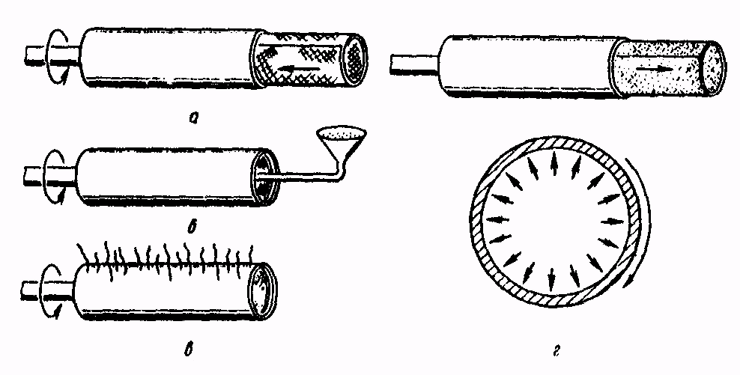
а - обертывание оправки; б - вращение; в - отверждение; г - снятие отвержденной обертки с оправки

Рисунок 61 – Схема центробежного литья

Прессование производится на прессах с помощью пресс-форм различной сложности в зависимости от конфигурации (конструкции) детали (рис. 62).

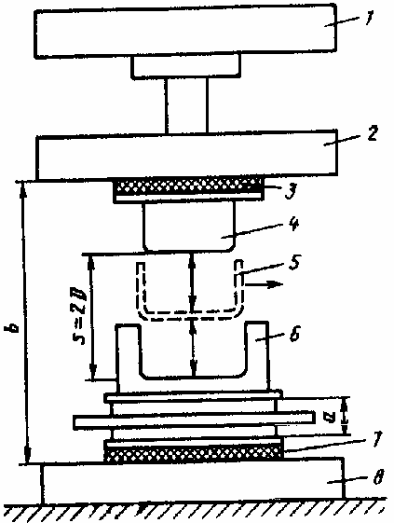

1 - деформирующая насадка; 2 - подвижная плита; 3, 7 - изоляция; 4 - полуфор- ма (пуансон); 5 - извлекаемая готовая деталь; 6 - полуформа (матрица); 8 - ста- нина пресса; а - пространство для выталкивающего приспособления; b - рас- стояние между плитами; D- глубина детали; s=2D - минимальный ход между плитами

Рисунок 62 – Детали и параметры пресса

Для изготовления деталей сложной конфигурации с применением зна- ков, вставок, арматуры используют метод литьевого прессования (рис. 63).
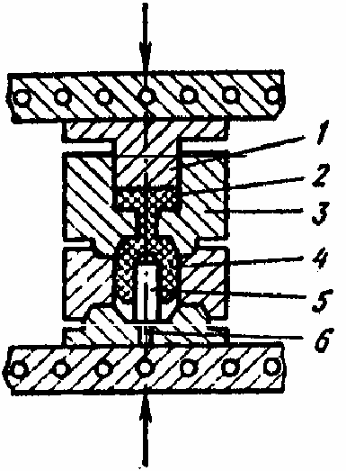

1 –литьевой плунжер; 2 –литьевая камера; 3 –литниковая система; 4 –
оформляемая полость; 5 –знак (вставка); 6 –выталкиватель.

Рисунок 63 – Схема литьевого прессования

На рисунке 64 показаны детали и параметры литьевого пресса.

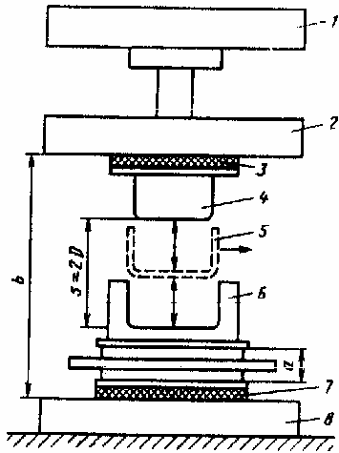

1 - деформирующая насадка; 2 - подвижная плита; 3, 7 - изоляция; 4 - полуфор- ма (пуансон); 5 - извлекаемая готовая деталь; 6 - полуформа (матрица); 8 - ста- нина пресса; а - пространство для выталкивающего приспособления; b - рас- стояние между плитами; D- глубина детали; s=2D - минимальный ход между плитами

Рисунок 64 – Детали и параметры пресса

Каландрование, как и вальцевание, заключается в непрерывном продав- ливании полимерного материала через зазор между вращающимися навстречу один другому валиками (рис. 65). Кроме получения листовых и пленочных ма- териалов каландрование применяют для нанесения полимерных покрытий на текстильное и бумажное полотно с нанесением теснения (рельефного рисунка).

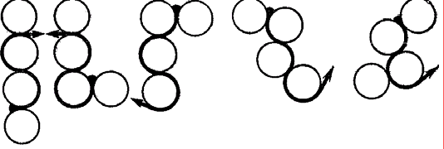
а б в г д

а - вертикальное; б - L-образное; в - Г-образное; г - Z-образное;
д - S-образное

Рисунок 65 – Расположение валков в каландрах

Метод переработки пластмасс в высокоэластичном состоянии показан на рисунке 66. Формование производиться механической вытяжкой. Чаще всего применяют вакуумное и пневматическое формование (рис. 67, 68, 69, 70).

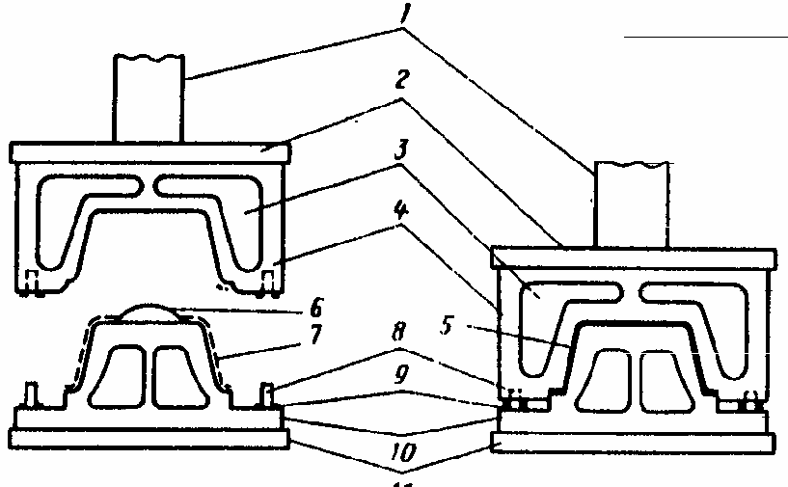

1 - плунжер пресса; 2 - верхняя плита пресса; 3 - патрубки для подачи пара; 4 - матрица; 5 - формуемое изделие; 6 -смола; 7 - заготовка; 8 - направляющие ко- лонки; 9 - ограничители; 10 - пуансон; 11 - нижняя плита пресса

Рисунок 66- Схема формования заготовок матрицей

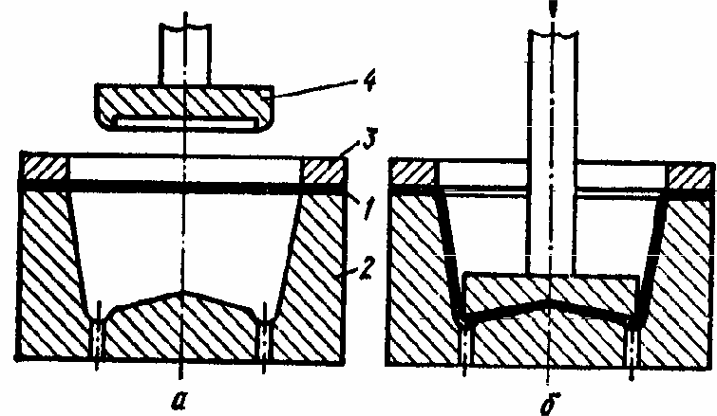

а - исходное положение; б - момент окончания формования Рисунок 67 – Формование механической вытяжкой

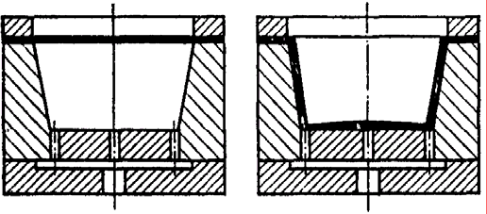
а б

а - исходное положение; б - формование детали

Рисунок 68 – Негативное вакуумное формование

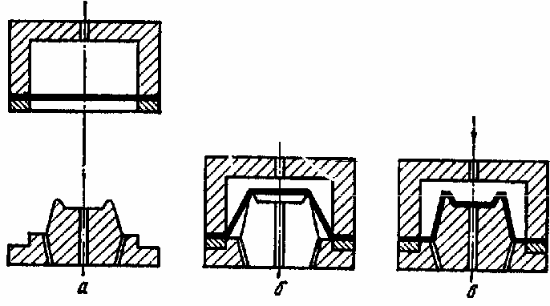

а - исходное положение; б - подвод пневмокамеры; в - оформление детали

Рисунок 69 – Позитивное пневмоформование
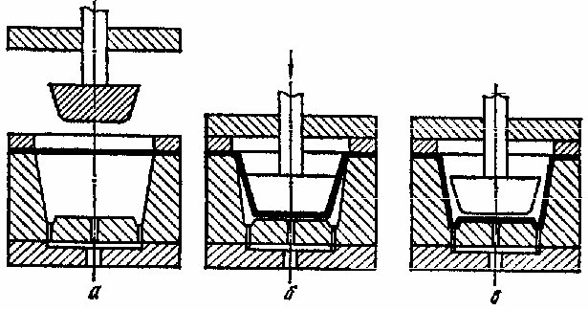

а - исходное положение; б - предварительная механическая вытяжка; в – окончательное оформление детали

Рисунок 70 – Негативное механо-вакуумное формование

Для повышения производительности труда часто применяют формова- ние изделий из жидких полимеров (смол), заливкой их в формы, пресс-формы. Методом полива получают кино и фотопленки, целлофан, полиамидные и др. пленки, проливая полимер через фильеру на движущуюся транспортерную лен- ту. Формующий инструмент изготавливают из стали, чугуна, латуни, гипса, де- рева и др. материалов.
Подготовленный для литья материал (смола, полимеры) с добавленными отвердителями, катализаторами, наполнителями, красителями и др. добавками заливают в форму, прессуют и т.д.
Композиционные армированные материалы изготавливаются методом прессования (механического, пневматического и т.д.), формуются на специаль- ном оборудовании с напылением, пропиткой, намоткой, протяжкой, центро- бежным формованием и т.д.
На рисунке 71 показано нанесение покрытия напылением, на рисунке 72 показана технология изготовления изделия ручной укладки. Разновидность не- которых распылителей показаны на рисунке 73. На рисунке 74 показана схема процесса формования намоткой волокном. На рисунке 75 показан роботизиро- ванный автомат для изготовления корпуса небольшой лодки. На рисунке 76 по- казано формование кожуха из модифицированных акриловых смол. На рисун- ках 77 и 78 показано контактное формование эластичной диафрагмой и давле- нием пресса. На рисунке 79 показаны некоторые способы намотки оболочки из стекловолокна и других нитей. На рисунках 80 и 81 показана установка для слоевого изготовления деталей.
Многие детали из пластмасс получают в твердом состоянии методом объемной листовой штамповки с вытяжкой и термоформованием (полиэтилен, полипропилен, полистирол, поливинилхлорид). Используется также раздели- тельная штамповка (вырубка, пробивка, зачистка и т.д.).

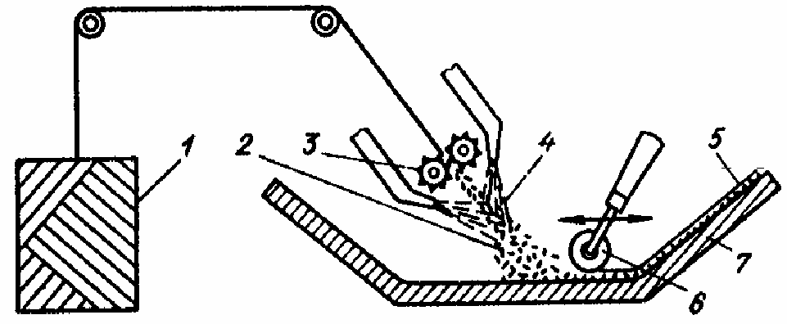

1 - ровинг; 2 - смола с катализатором; 3 - рубильное устройство; 4 - смо- ла с ускори- телем; 5 - уплотненный слой; 6 - валик; 7 - форма

Рисунок 71 – Безвоздушная система напыления с двумя емкостями:

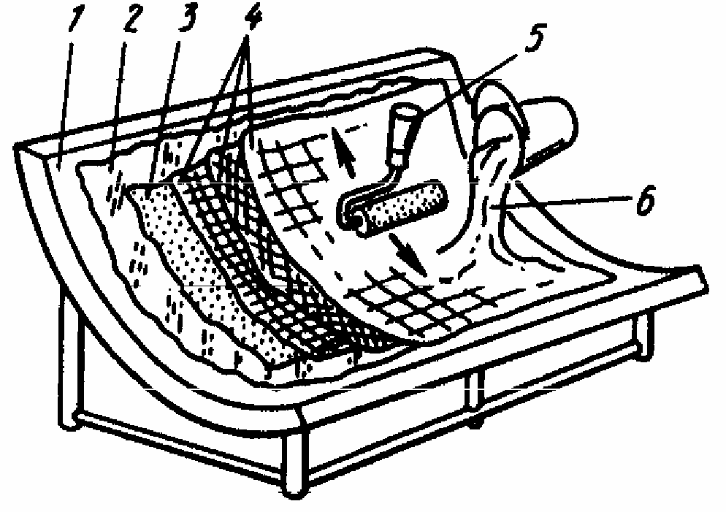

1 - форма; 2 - разделительная пленка; 3 - наружный смоляной слой; 4 -
стекловолокно; 5 - ручной валик; 6 - смола в смеси с катализатором

Рисунок 72 - Элементы конструкции формы и изделия при формовании руч- ной укладкой

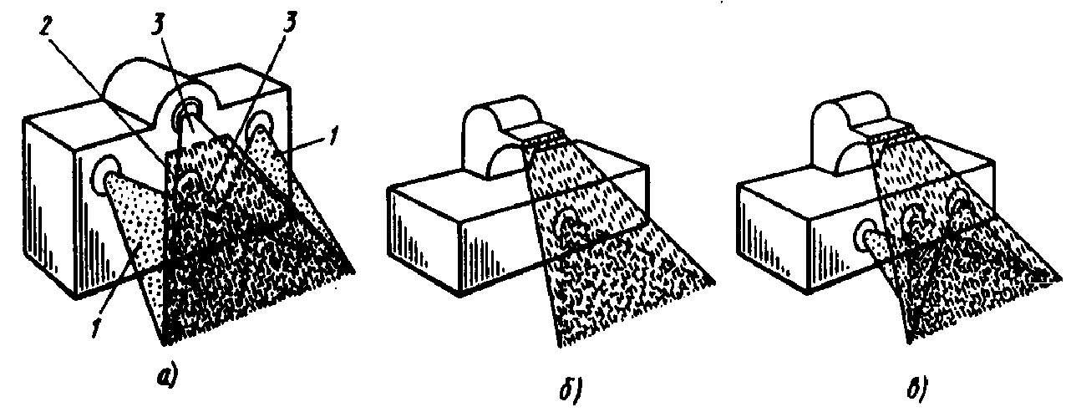

а - с наружным смещением, типа 3 (“Джонсон”): 1 - катализатор; 2 -
рубленое волокно; 3 - полиэфир;
б, в - с безвоздушным наружным смешением, соответственно типа 1 (реактивный конус) и типа 2 (стекломат)

Рисунок 73 – Разновидности распылителей

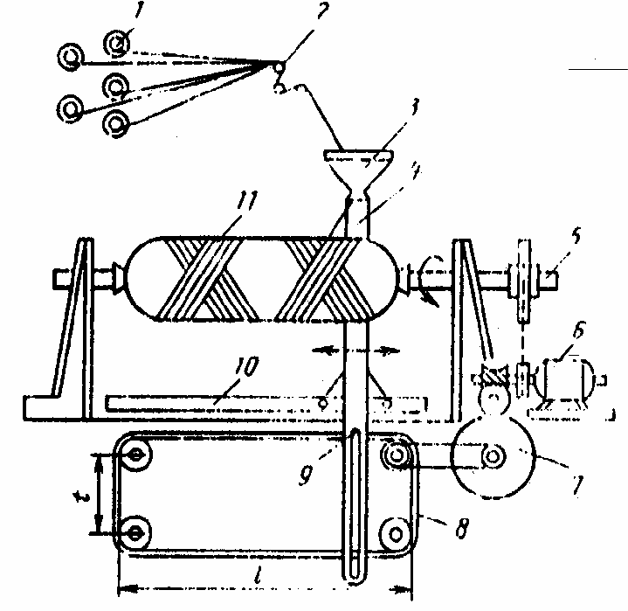

1 - ровинг; 2 - натяжное устройство; 3 - емкость со смолой; 4 - челнок; 5 - вал; 6- электродвигатель; 7 - редуктор; 8 - цепь; 9 - сухарь; 10 - рельсовый путь; 11 - изделие; l - ход; t – выстой

Рисунок 74 - Схема процесса формования намоткой волокном

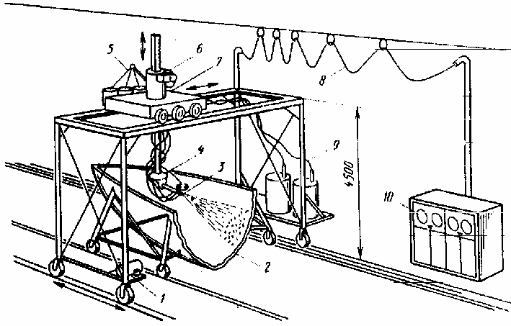

1 - привод продольного перемещения; 2 - форма; 3 - распылительное со- пло; 4 – пово ротная головка; 5 - подача стекловолокна; 6 - привод верти- кального перемещения; 7 - привод поперечного перемещения; 8 - кабель; 9 - подача смолы; 10 - ленточные про- граммоносители

Рисунок 75 - Трехкоординатный роботизированный автомат для напыления

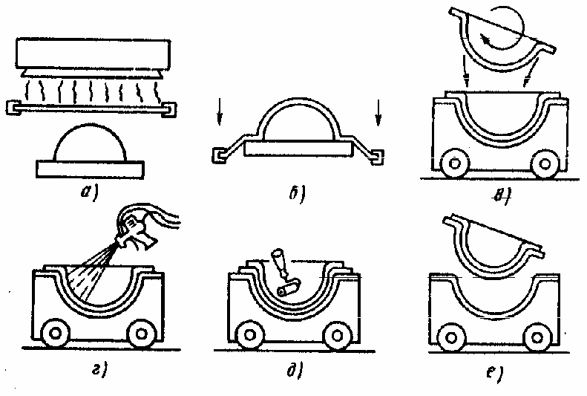
а - нагрев полиакрилатного листа;
б - форма для вакуумного формования;
в - извлечение формы, переворачивание и установка ее в зажимы; г - напыление на полиакрилатный лист;
д - прикатка и отверждение;
е - извлечение изделия и обрезка кромок

Рисунок 76 - Схема процесса формования кожуха с покрытием

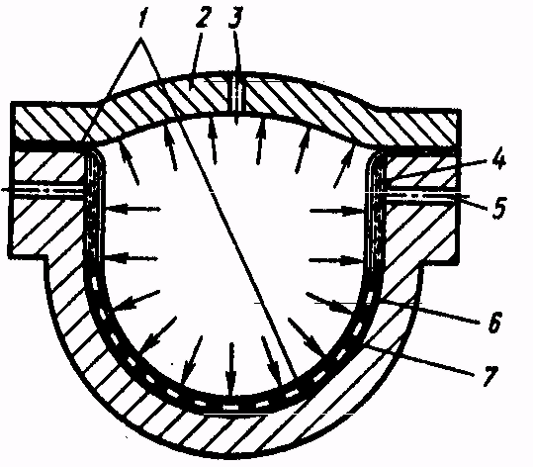
1 - эластичная диафрагма; 2 - крышка формы; 3 - канал для подачи сжато- го газа; 4 - боковое выпускное отверстие; 5 - канал для соединения с атмосфе- рой или вакуумом; 6 - композиционный материал; 7 - вертикальное выпу- скное отверстие

Рисунок 77– Формование с эластичной диафрагмой под давлением (зажимы не показаны)

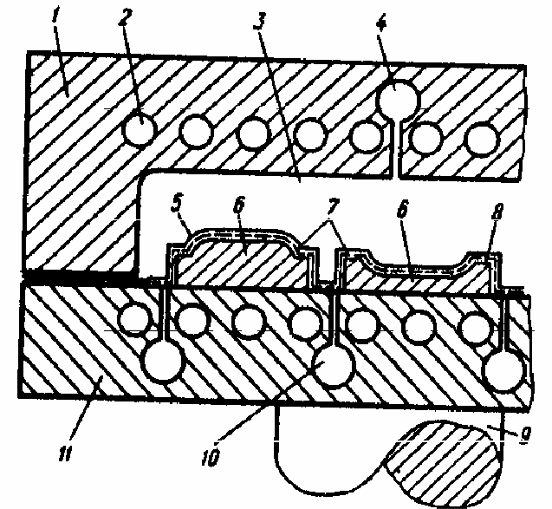

1 - верхняя плита пресса; 2 - нагреватели; 3 - камера, заполняемая сжатым газом; 4 - коллектор для подачи сжатого газа; 5 - защитный слой из силикса- нового каучука; 6 - форма; 7 - композиционный материал; 8 - выпускное отверстие; 9 - плунжер; 10 – кол- лекторы для соединения с атмосферой или вакуумом; 11 - нижняя плита пресса

Рисунок 78 – Формование с эластичной диафрагмой под давлением в прессе

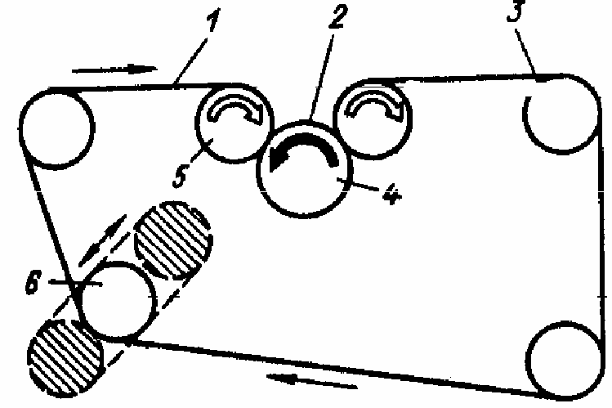

1 - полярная; 2 - спиральная перекрестная; 3 - продольная; 4 - кольцевая; 5
- спираль- ная широкой лентой; 6 - простая овальная; 7 - строго сферическая Рисунок 79 – Схемы намотки оболочек
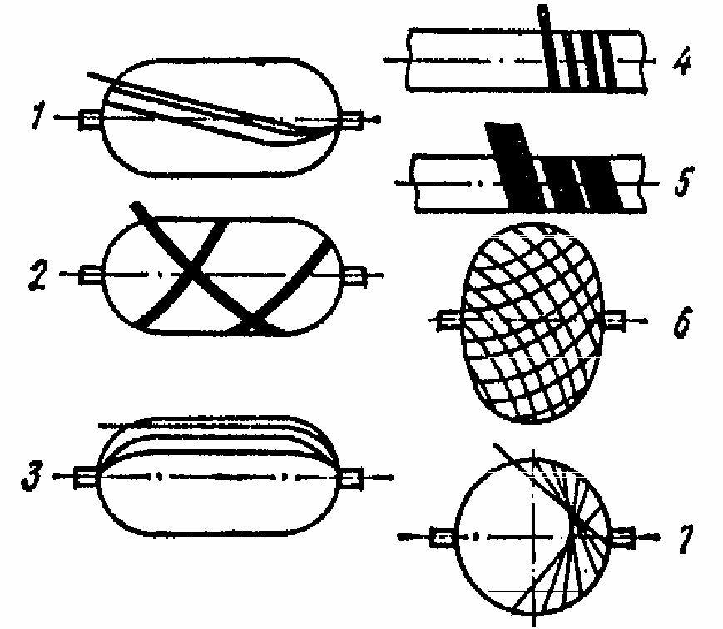

1- ленточный конвейер; 2 - предварительно пропитанный материал; 3 -
ведущий ва- лик; 4 - оправка; 5 - уплотняющий валик; 6 - натяжной ролик Рисунок 80 - Схема установки для слоевой обертки

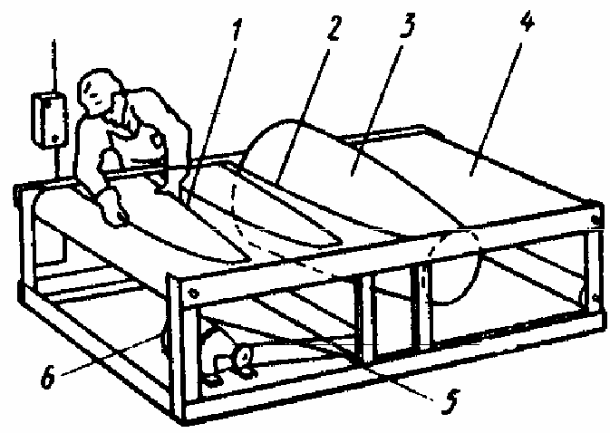
1 - препрег слоевой обертки; 2 - уплотняющий валик; 3 - оправка; 4 - лен- точный кон- вейер; 5 - натяжной ролик; 6 - электродвигатель

Рисунок 81 – Установка слоевой обертки

Из композиционных материалов изготавливают сандвичевые конструк- ции (сотовые) для машиностроения, строительства и других отраслей промыш- ленности. На рисунке 82 показана сотовая конструкция. Основные материалы для их изготовления: дерево, бумага, арамидные смолы, пенопласты, стекло- пласты, лист и полоса разных металлов (железо, алюминий, медь, никель, не- ржавеющая сталь и т.д.). На рисунке 83 показана схема изготовления сотового заполнителя. Форма ячеек может быть разных конструкций, показанных на ри- сунке 84. из рисунка видно, что В и С могут быть получены только методом рифления. При производстве сотовой структуры типа F из сплавов использует- ся сварное соединение ячеек. В заполнителе E использован изгиб по одной оси, в G и H - по двум осям. Варианты A, C и D отличаются степенью растяжения сотового заполнителя: С - полностью растянутый; D - растяжение на 50 %; В - структура с усиленными слоями.

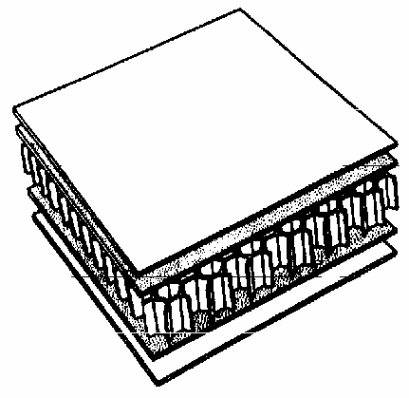

Рисунок 82 – Сандвичевая (сотовая) конструкция
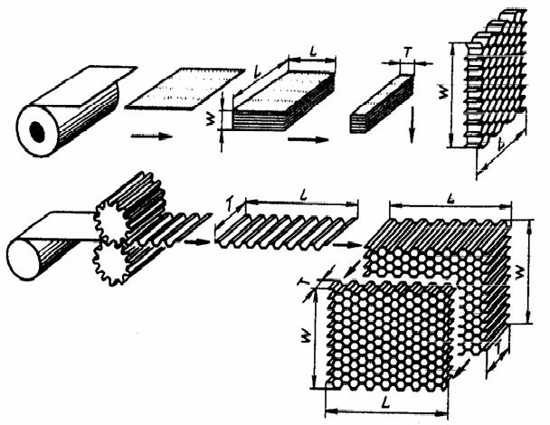

Рисунок 83 – Схема изготовления сотового заполнителя

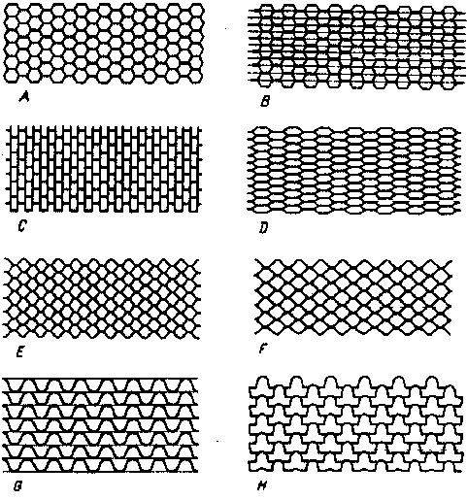
Рисунок 84 - Различные виды конфигураций ячеек в сотовых заполни-
телях

Из резины изготавливают шины, камеры, приводные ремни, транспор- терные ленты, шланги, трубы, шнуры, сальники, кольца, амортизаторы, детские игрушки и т.д. методами не отличающимися от переработки и обработки пла- стмасс.
Графит и изделия из него получаются в основном методом прессования: электроды, блоки, пластины, тигли и т.д. Графитовые ткани, фетры получают осаждением пиролитического графита на подложке. После упрочнения, графи- тизации, химической обработке получают ткани, выдерживающие очень высо- кие температуры. Ткани ткут, вяжут и т.д. Из неорганического стекла изготав- ливают оконное стекло, трубы, банки, бутылки, изоляторы, автостекло, оптиче- ское стекло. К технологическим методам изготовления относится прокатка, прессование, литье, формование, механическая обработка, выдувание в метал- лическую форму. Детали сложной конфигурации изготавливают методом спе- кания стеклянных порошков.
Примеры изделий из неметаллических материалов приведены на рисун- ках 85, 86, 87, 88, 89.

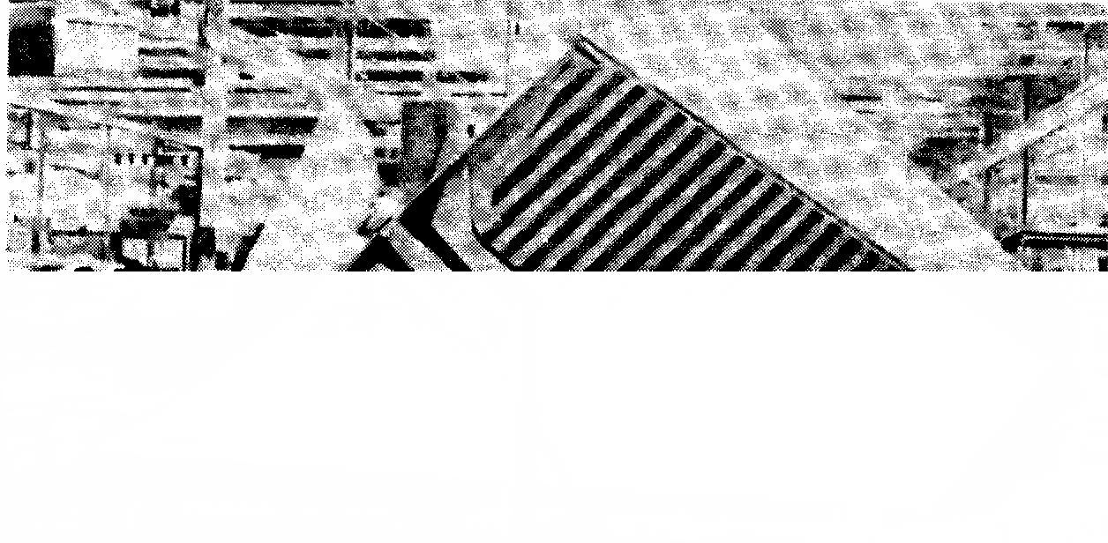

Рисунок 85 – Горизонтальный стабилизатор самолёта F-14A

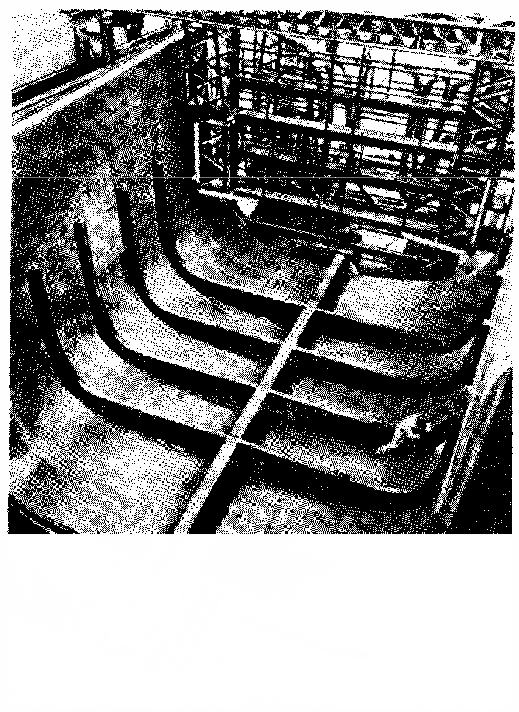

Рисунок 86 – Средняя секция длиной 10,4 м английского минного тральщика

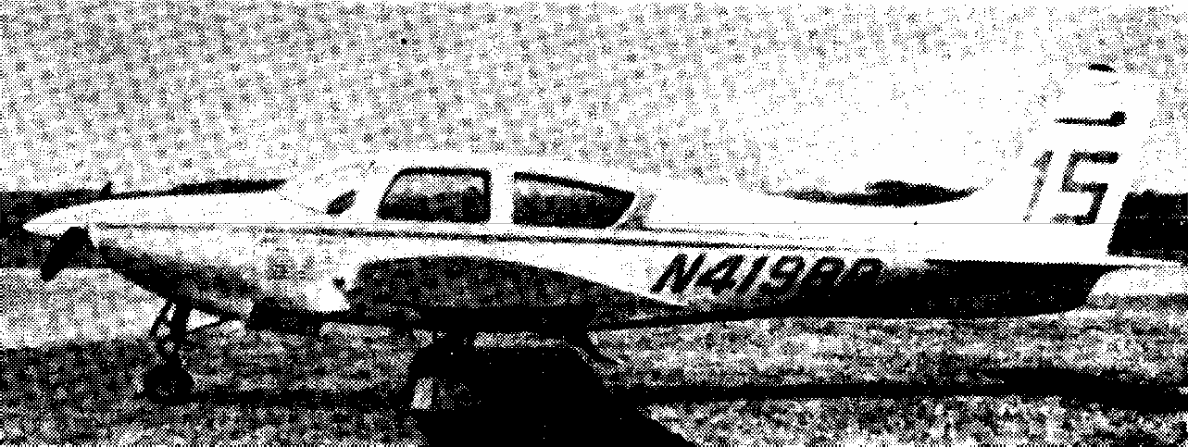

Рисунок 87 – Цельностеклопластиковый самолет «Игл 1» фирмы «Виндекер»

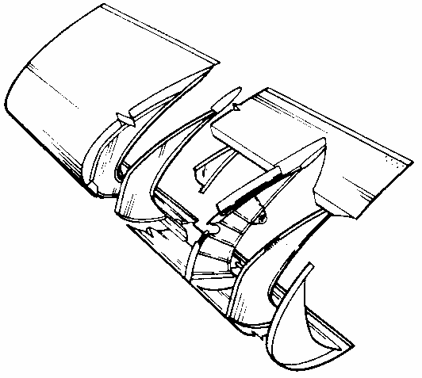

Рисунок 88 – Конструкция предкрылка из боропластика самолета С-5А

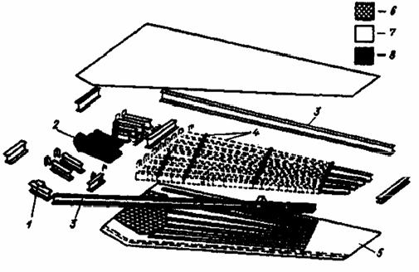

1 - узел крепления подъемника (в трех точках) из алюминиевого сплава; 2
- несущая опора; 3 - швеллерные лонжероны; 4 - синусоидальные лонжероны с нервюрами; 5 - нижняя панель обшивки; 6 - эпоксиборопластик; 7 - углепластик типа А/S; 8 - титан

Рисунок 89 – Изготовленный из композита горизонтальный стабилизатор

